Clasificación Binaria de Potabilidad del Agua mediante Regresión Logística

Universidad Andina del Cusco — Escuela Profesional de Ingeniería de Sistemas
Curso: Inteligencia Artificial (2026-II) · Docente: Hugo Espetia Huamanga
Taller 1.2 — Práctica Calificada: Clasificación Binaria con Regresión Logística y Despliegue de Modelo
Integrantes:
Coavoy Cruz, Joseph Gabriel — [Código]
Cuchuyrrumi Mamani, Manuel Rodrigo — [Código]
Huallpatuiro Rafaile, Brayan — [Código]
Mamani Acuña, Frank Joseph — [Código]
Fecha: 02 de septiembre de 2026

Tabla de Contenido
Actualice la tabla de contenido (clic derecho > Actualizar campo).

1. Resumen Ejecutivo
Este informe documenta el desarrollo de un clasificador binario de potabilidad del agua (potable / no potable) a partir de 9 parámetros fisicoquímicos, usando Regresión Logística. Se trabajó sobre el dataset público Water Potability (3276 muestras), aplicando imputación de valores faltantes, estandarización y una división estratificada 80/20 en entrenamiento y prueba. El modelo final, entrenado con class_weight="balanced" para compensar el desbalance de clases (61% no potable / 39% potable), obtiene en el conjunto de prueba una exactitud de 52.4%, precisión de 41.5%, sensibilidad de 53.1%, F1-score de 46.6% y un área bajo la curva ROC (AUC) de 0.547. Estos resultados —apenas superiores al azar— indican que las 9 variables disponibles tienen una relación muy débil, y probablemente no lineal, con la potabilidad real del agua. El modelo se empaquetó como un pipeline scikit-learn serializado con joblib y se expuso mediante una aplicación web interactiva construida con Streamlit, lista para desplegarse en Streamlit Community Cloud.

2. Definición del Problema
El acceso a agua potable segura es un indicador crítico de salud pública. Confirmar la potabilidad de una muestra mediante ensayos de laboratorio completos es costoso y lento; un modelo que estime la potabilidad a partir de parámetros fisicoquímicos de rutina (pH, dureza, sólidos disueltos, cloraminas, sulfatos, conductividad, carbono orgánico, trihalometanos y turbidez) podría servir como una primera capa de triage: priorizar qué muestras requieren análisis de laboratorio urgente o alertar sobre posibles fuentes de agua no aptas para consumo.
El problema se plantea como una clasificación binaria mutuamente excluyente:
- Clase 0 — No potable: el agua no cumple los estándares de consumo humano.
- Clase 1 — Potable: el agua es apta para consumo humano.
Dataset: Water Potability (Kaggle), 3276 muestras y 9 variables predictoras, sin variables categóricas.

3. Análisis Exploratorio y Preparación de Datos

3.1 Calidad de los datos
Variable | Nulos | % del total
ph | 491 | 15.0%
Sulfate | 781 | 23.8%
Trihalomethanes | 162 | 4.9%
(resto de variables) | 0 | 0.0%

No se encontraron filas duplicadas. El desbalance de la variable objetivo es moderado:
Clase | Muestras | %
0 — No potable | 1998 | 61.0%
1 — Potable | 1278 | 39.0%

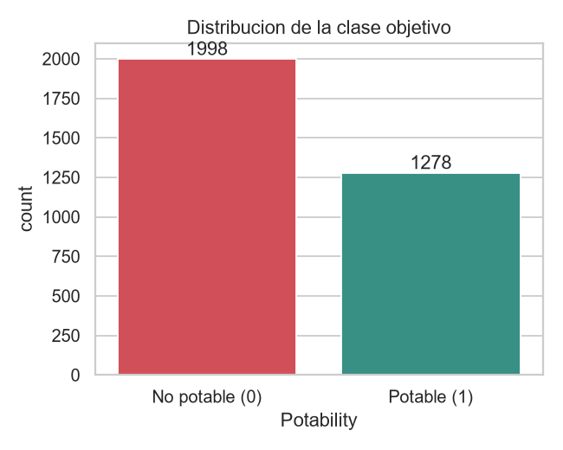
Balance de clases
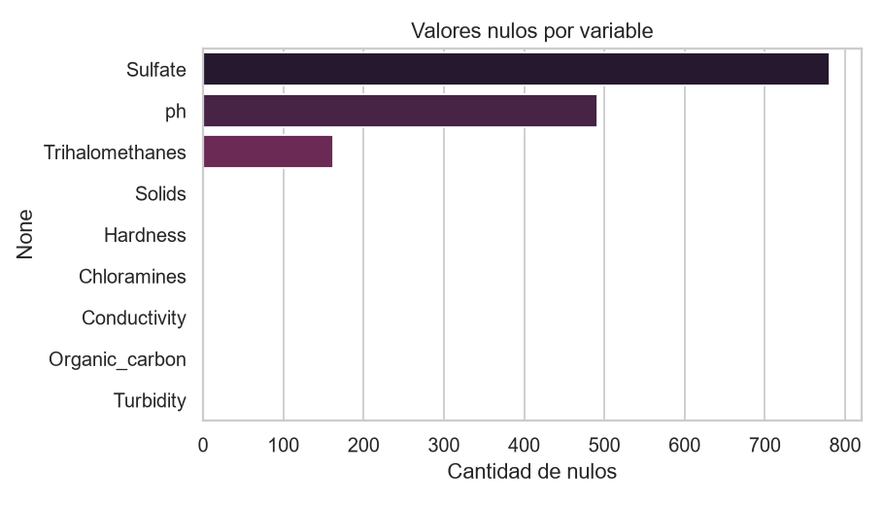
Nulos por variable

3.2 Outliers y distribución
El análisis de outliers (método IQR, 1.5×RIC) detecta valores atípicos en todas las variables, siendo Hardness (83), Chloramines (61) y Solids (47) las más afectadas; se optó por no eliminarlos, ya que en un problema de calidad de agua los valores extremos pueden ser señal real (contaminación, fuentes atípicas) y no necesariamente errores de medición.
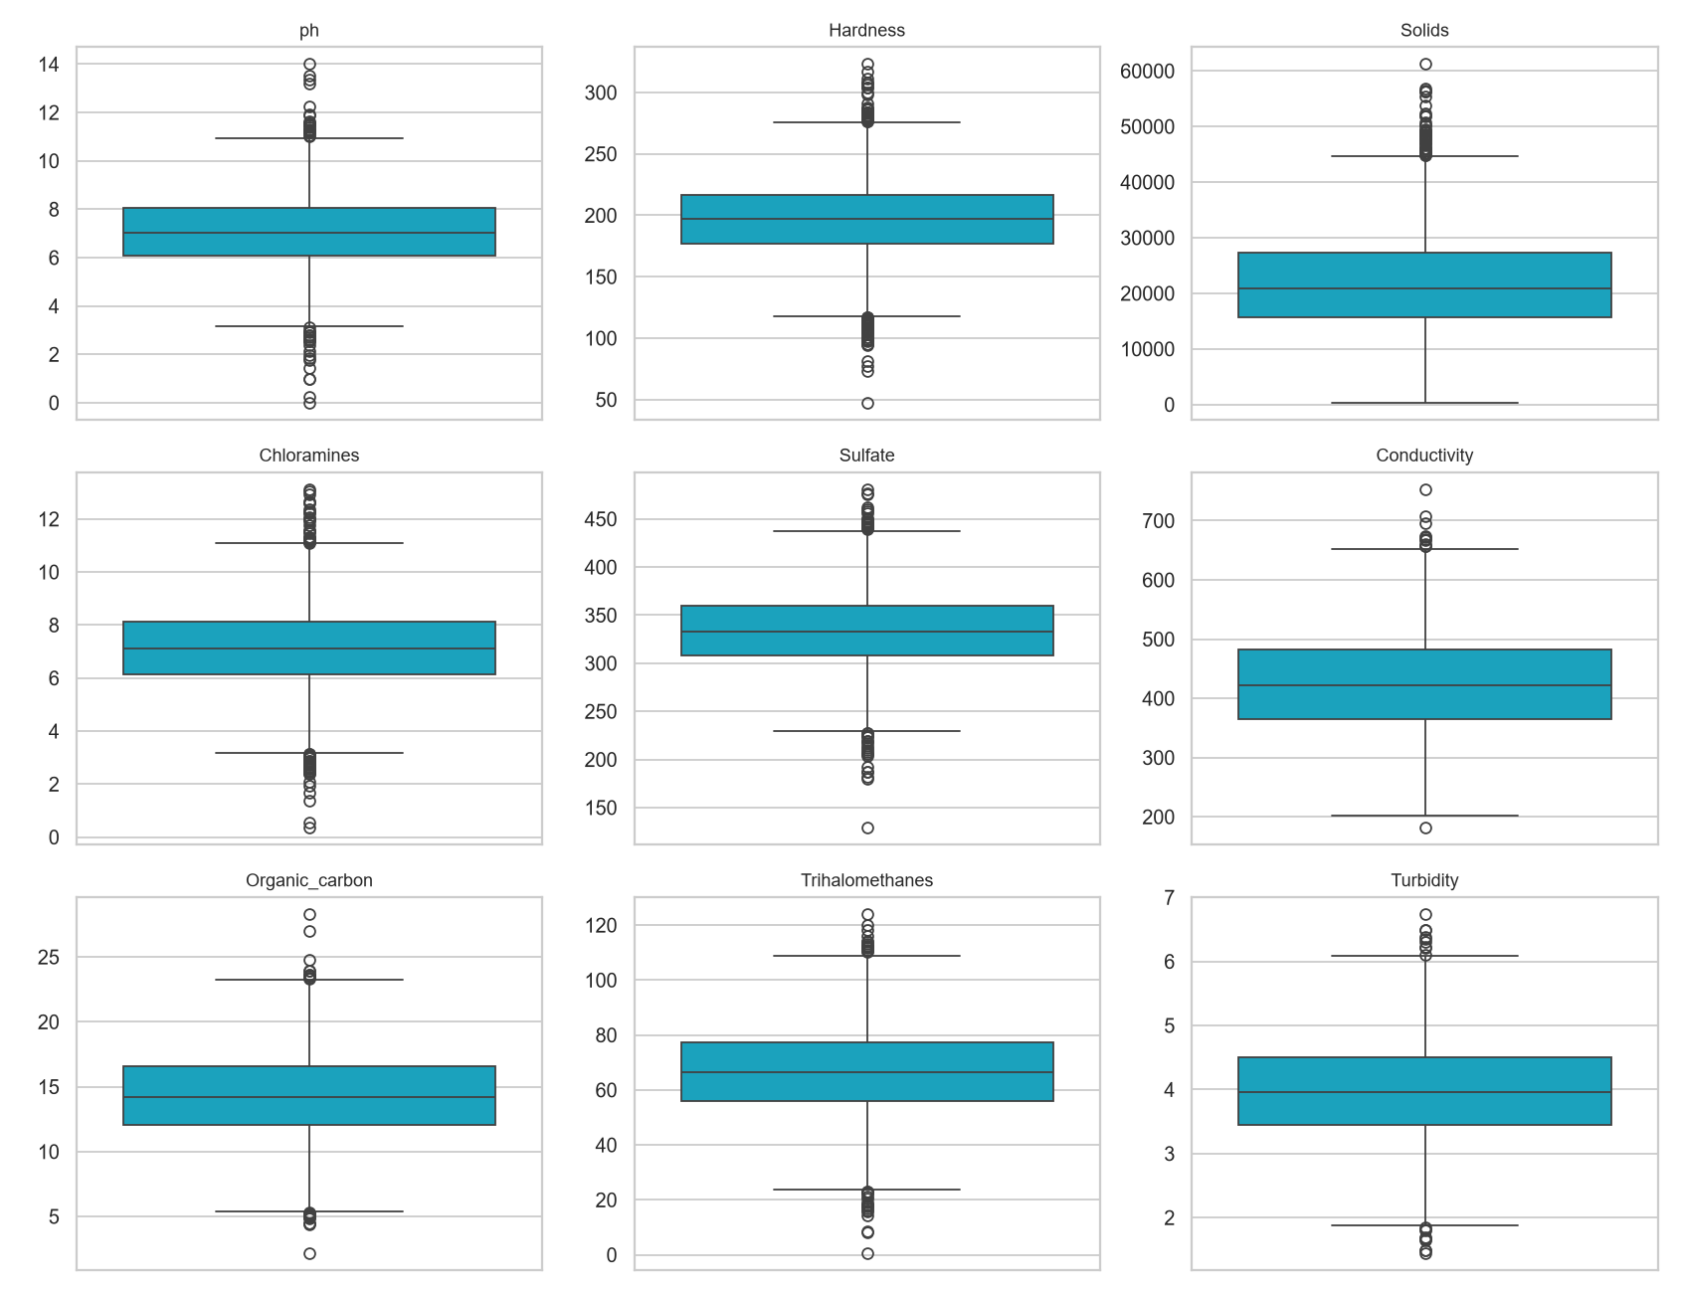
Boxplots por variable
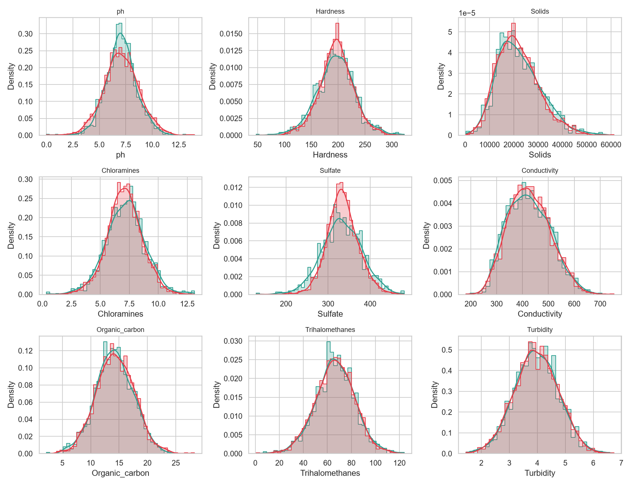
Histogramas por clase

3.3 Correlación con la variable objetivo
La matriz de correlación muestra que ninguna variable individual tiene una relación lineal fuerte con `Potability`: la correlación máxima en valor absoluto es apenas 0.034 (Solids). Esto anticipa que un modelo lineal como la regresión logística tendrá una capacidad predictiva limitada con estas variables.
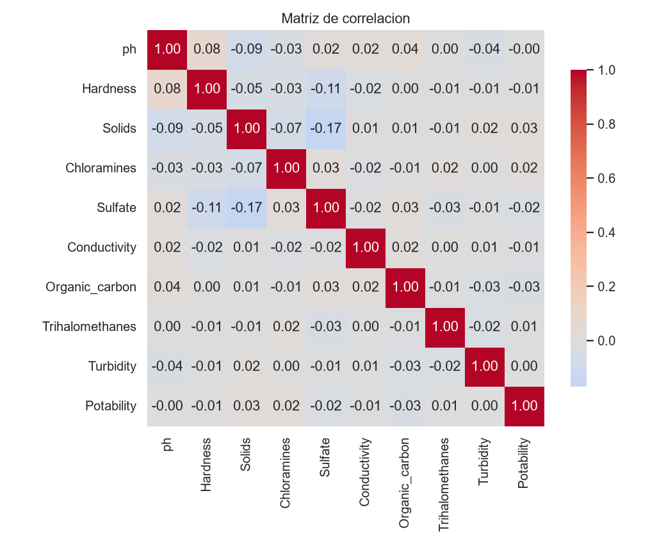
Matriz de correlación

3.4 Preprocesamiento
1. Imputación de nulos: SimpleImputer(strategy="median") para ph, Sulfate y Trihalomethanes, ajustado únicamente con el conjunto de entrenamiento para evitar fuga de información hacia el conjunto de prueba.
2. Estandarización: StandardScaler sobre las 9 variables numéricas (media 0, desviación 1), también ajustado solo con train.
3. Codificación de variables categóricas: no aplica — todas las variables son numéricas.
4. División del dataset: train_test_split 80/20 estratificado por Potability (justificado por el desbalance de clases), random_state=42. Resultado: 2620 muestras de entrenamiento (1598 no potable / 1022 potable) y 656 de prueba (400 no potable / 256 potable).
Todo el preprocesamiento se implementó dentro de un sklearn.pipeline.Pipeline, junto con el clasificador, para que el modelo serializado sea autocontenido y reciba datos crudos directamente desde la aplicación web.

4. Modelado con Regresión Logística

4.1 La función sigmoide
La regresión logística modela la probabilidad de la clase positiva aplicando la función sigmoide a una combinación lineal de las variables predictoras:
z = β0 + β1·x1 + β2·x2 + ... + β9·x9
σ(z) = 1 / (1 + e^(-z))
σ(z) comprime cualquier valor real z al intervalo (0, 1), interpretable como la probabilidad de que la muestra sea potable. Se clasifica como Potable si σ(z) ≥ 0.5, y No potable en caso contrario.

4.2 Configuración del modelo
Hiperparámetro | Valor | Justificación
solver | lbfgs | Solver por defecto de scikit-learn, eficiente para datasets de este tamaño
penalty | l2 | Regularización estándar para evitar sobreajuste
class_weight | balanced | El desbalance 61%/39% hacía que el modelo sin ajustar predijera siempre la clase mayoritaria (Precision/Recall/F1 = 0 para "Potable"); balancear los pesos corrige el umbral de decisión efectivo
max_iter | 1000 | Asegura convergencia del optimizador
random_state | 42 | Reproducibilidad

4.3 Análisis de coeficientes
Los coeficientes están en la escala estandarizada de las variables, por lo que son directamente comparables entre sí:
Variable | Coeficiente | Efecto
Solids | +0.0593 | Aumenta la probabilidad de potabilidad
Chloramines | +0.0413 | Aumenta la probabilidad de potabilidad
Organic_carbon | −0.0286 | Reduce la probabilidad de potabilidad
ph | +0.0256 | Aumenta la probabilidad de potabilidad
Sulfate | −0.0133 | Reduce la probabilidad de potabilidad
Trihalomethanes | +0.0082 | Aumenta la probabilidad de potabilidad
Conductivity | +0.0061 | Aumenta la probabilidad de potabilidad
Turbidity | +0.0024 | Aumenta la probabilidad de potabilidad
Hardness | −0.0021 | Reduce la probabilidad de potabilidad

Intercepto: −0.0007
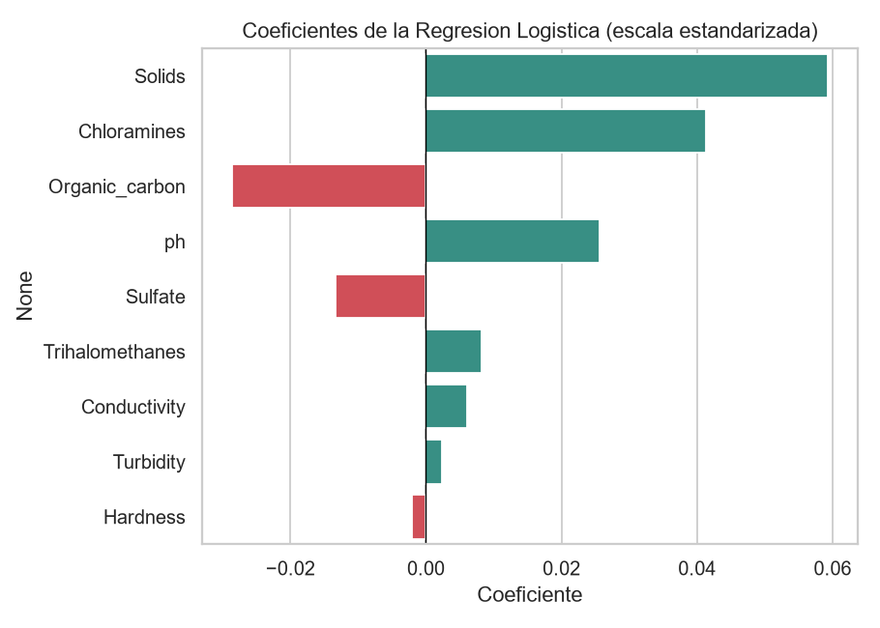
Coeficientes del modelo
La magnitud de todos los coeficientes es muy pequeña (< 0.06), consistente con las correlaciones casi nulas observadas en el EDA: ninguna variable domina la predicción, y el modelo en conjunto captura muy poca señal.

5. Resultados y Discusión de Métricas
Todas las métricas se calcularon sobre el conjunto de prueba (656 muestras, no vistas durante el entrenamiento).

5.1 Matriz de confusión
 | Predicho: No potable | Predicho: Potable
Real: No potable | TN = 208 | FP = 192
Real: Potable | FN = 120 | TP = 136

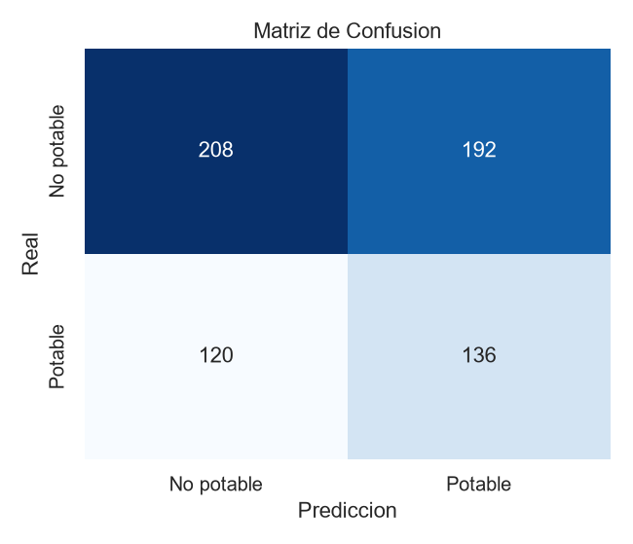
Matriz de confusión

5.2 Métricas de desempeño
Métrica | Valor
Accuracy | 52.4%
Precision | 41.5%
Recall (Sensibilidad) | 53.1%
F1-Score | 46.6%
AUC-ROC | 0.547

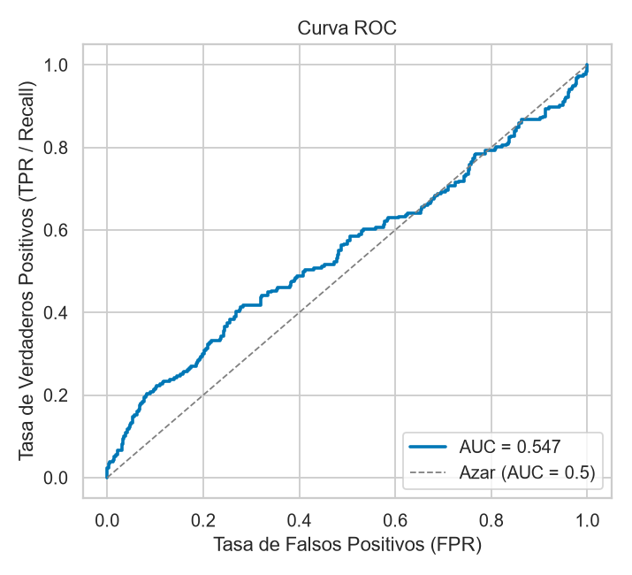
Curva ROC

5.3 Interpretación operativa de los errores
La curva ROC está muy cerca de la diagonal de azar (AUC = 0.547), confirmando que el modelo apenas mejora una predicción aleatoria. En el contexto de potabilidad del agua, los dos tipos de error tienen costos muy distintos:
- Falsos Negativos (FN = 120): agua realmente potable clasificada como no potable. El costo es principalmente operativo: se descarta o se reanaliza innecesariamente una fuente de agua segura.
- Falsos Positivos (FP = 192): agua realmente no potable clasificada como potable. El costo es de salud pública, mucho más grave: se podría distribuir o consumir agua contaminada creyendo que es segura.
En este modelo, FP (192) > FN (120): el ajuste por class_weight="balanced" mejoró la sensibilidad hacia la clase "Potable" pero, como contrapartida, aumentó los falsos positivos — precisamente el error más peligroso en este dominio. Esto sugiere que, antes de cualquier uso operativo real, debería ajustarse el umbral de decisión (por encima de 0.5) para privilegiar la detección de agua no potable, aun a costa de accuracy global, o explorar modelos con mejor capacidad discriminativa (ver Conclusiones).

6. Manual de Usuario y Arquitectura del Aplicativo

6.1 Arquitectura
Usuario (navegador)
│ completa 9 parámetros fisicoquímicos
▼
app.py (Streamlit)
│ pipeline.predict_proba(X)
▼
modelo_potabilidad.pkl
(Imputer → StandardScaler → LogisticRegression, serializado con joblib)
│
▼
Resultado: clase (Potable / No potable) + probabilidad
El modelo se entrena y evalúa en train_model.py, que exporta modelo_potabilidad.pkl (pipeline completo, autocontenido) y resultados_metricas.json (métricas y metadatos que la app también consume para mostrar su propio desempeño). La aplicación app.py es un frontend Streamlit sin estado de servidor adicional: cada predicción se calcula en el momento a partir del pipeline cargado en memoria.

6.2 Manual de uso
1. Abrir la URL pública de la aplicación (ver sección 6.3).
2. En la pestaña "🔮 Predecir", completar los 9 campos con los parámetros fisicoquímicos de la muestra de agua (los campos vienen precargados con la mediana de cada variable como valor de referencia).
3. Presionar "Predecir potabilidad".
4. La aplicación muestra la clase predicha (✅ Potable / ⛔ No potable) junto con la probabilidad estimada.
5. En la pestaña "📊 Métricas del modelo" puede consultarse el desempeño del modelo sobre el conjunto de prueba (accuracy, precision, recall, F1, AUC, matriz de confusión y coeficientes).
La aplicación fue verificada localmente (streamlit run app.py) con casos reales del dataset, incluyendo una muestra potable (predicha correctamente como Potable, 53.0% de probabilidad) y con los valores por defecto (mediana de cada variable, predicha como No potable, 49.8% de probabilidad).

6.3 Despliegue
URL pública: [pendiente de despliegue]
La aplicación está lista para desplegarse en Streamlit Community Cloud, conectada al repositorio de GitHub (requirements.txt y app.py en TALLER 1.2/). El despliegue queda pendiente de que el equipo conecte su cuenta de GitHub en share.streamlit.io; una vez publicada, esta sección debe actualizarse con la URL final y capturas de pantalla de la versión en producción.

7. Conclusiones y Recomendaciones
- El modelo de regresión logística alcanza un desempeño apenas superior al azar (AUC = 0.547, Accuracy = 52.4%), lo que indica que las 9 variables fisicoquímicas disponibles en este dataset tienen una relación débil —y probablemente no lineal— con la potabilidad real medida en laboratorio. Esta limitación ya era visible en el EDA: ninguna variable individual supera |r| = 0.034 de correlación con el target.
- El ajuste por class_weight="balanced" fue necesario para obtener un clasificador que efectivamente distinga ambas clases (sin él, el modelo predecía siempre "no potable"), pero desplazó el error hacia más falsos positivos, el tipo de error más costoso en este dominio.
- Recomendaciones para trabajo futuro:
1. Evaluar modelos no lineales (Random Forest, Gradient Boosting, SVM con kernel RBF) que puedan capturar interacciones entre variables no accesibles a un modelo lineal.
2. Incorporar ingeniería de atributos (razones e interacciones entre variables, p. ej. pH × Cloraminas).
3. Ajustar el umbral de decisión de forma explícita para minimizar falsos positivos, dado el costo asimétrico de los errores en salud pública.
4. De ser posible, ampliar el dataset con variables adicionales (indicadores bacteriológicos, metales pesados) que suelen tener mayor poder predictivo sobre la potabilidad real.

8. Anexos
- Repositorio de código: github.com/JigSaw1117/CLAUDIOS — carpeta TALLER 1.2/.
- Dataset original: Water Potability — Kaggle.
- Archivos del proyecto: train_model.py (entrenamiento), app.py (aplicativo Streamlit), modelo_potabilidad.pkl (modelo serializado), resultados_metricas.json (métricas completas), figuras/ (gráficos del EDA y la evaluación).

